### 《埃蒙》（Eamon）

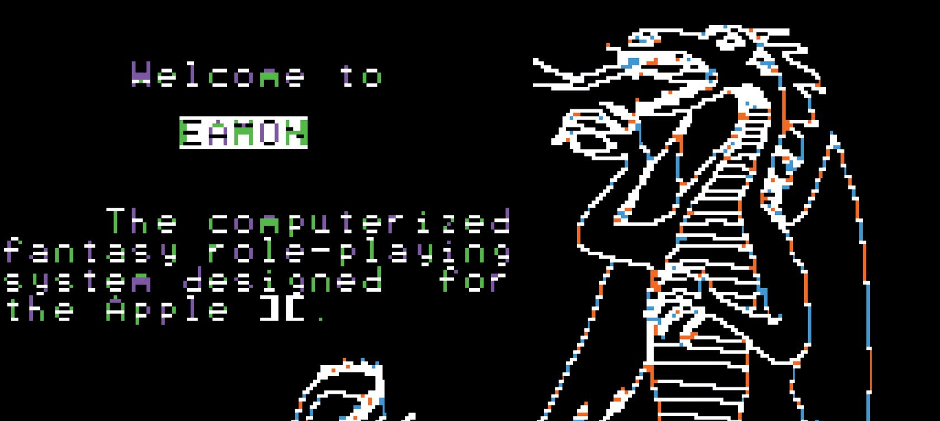

Donald Brown, 1980, Apple II (MS-DOS, Atari ST and Windows) *

* 粉丝将《埃蒙》移植到了其他平台上，还为 MS-DOS 系统做了很多不同的版本。如果你想自己尝试一下这款游戏，也可以在[网页版本](https://eamon-remastered.com/)中亲自上手。

作者：FE

翻译：VitaminA

“和大部分游戏不同，奇幻题材的角色扮演游戏是没有一个明确的目标的。你不过是操纵角色，让他/她去完成你的心愿罢了。大部分玩家仍会追求普通的目标，比如“赚很多钱”或者“成为令人生畏的战士”之类的。不过，你也可以自由选择丈量你成就的标杆。毕竟，这可是你的人生啊——你**就是**角色本人。

—— [Donald Brown](https://eamon.wiki/Recreational_Computing/The_Wonderful_World_of_Eamon)

《埃蒙》作者

你走进冒险者公会，注册登记，写下姓名和能力，买上一把武器和一套护甲，让附近的巫师教上你几种法术，然后走进大厅门廊——每扇门背后都藏着不同的冒险，有着各自的背景设定，由不同的人执笔创作。欢迎来到《埃蒙》。

《埃蒙》不单是一个游戏，它是一个游戏系统——利用它提供的规则和工具，人们可以创作出更多游戏。最初游戏资讯只是口耳相传，后来通过美国计算机杂志《休闲电脑娱乐》[1]（Recreational Computing）得以广为传播。1980 年 7 月刊是“奇幻游戏”专栏，刊登了许多相关文章，包括如何设计创作此类游戏的指南、对奇幻类游戏的未来展望等等。当时，专栏还请来了《埃蒙》、《巫师城堡》[2]（Wizard’s Castle）等几部游戏的作者，让他们解释了自己游戏的机制，并在接下来几页中印出了整个游戏的 BASIC 代码。

读者们需要在自己的电脑中输入这些代码，然后将代码存在磁带或磁盘之中，以便游玩。在互联网诞生之前，电子游戏就是通过这样廉价的方式来发行的；不过，这恰好能为有雄心壮志的程序员提供宝贵的学习渠道，借鉴他人的代码。

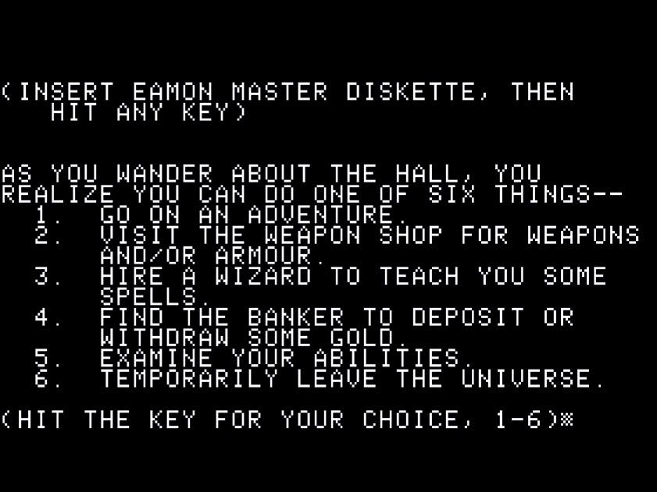

图 1主厅是创建角色和中场休息的地方。商店里贩卖的物品有限，因此你得出发冒险，才能找到好东西。

由 Donald Brown 制作的《埃蒙》，其核心正是用来创建角色、载入冒险的“主厅”系统。只要输入名字，系统就会自动根据以下三种属性生成角色：坚韧、敏捷和魅力。坚韧决定了 HP 上限和负重能力，敏捷影响战斗和陷阱触发，魅力则会决定 NPC 对你的态度有多友善（主要是决定了他们会不会攻击你），还会左右商店物品的价格。

你能在商店里买到武器和护甲，在巫师那里买到法术。一共有五种不同的武器，三种护甲，还有四种法术——治疗法术用以治疗，爆破法术造成伤害，加速法术提高敏捷，力量法术能向神明祈祷、寻求祝福。

主厅内还有一个名为“新手洞穴”的冒险，作为示例，它充分展现了《埃蒙》的风格。《埃蒙》玩起来和《巨洞冒险》（1976）等其他的文字冒险游戏感觉差不多：游戏会为你描述当前身处的房间情况，你要输入指令来行动。输入 NORTH（北）或者 N 就能向北前进，输入 GET SWORD（拿起剑）就能从地上捡起一把剑，等等。《埃蒙》的创新之处在于游戏中加入了角色扮演要素。战斗是根据骰子结果判定的。多多使用武器进行战斗，你的属性和熟练度也会随之提升。

除此之外，完成一次冒险之后，（如果你还活着）你就能带着自己获得的新武器和新技能回到主厅，向着其余上百场全新的冒险继续进发。这些冒险都是玩家们用《埃蒙》的地牢设计工具自行创作的。

这意味着如果你在新手洞穴最后拿到了一把魔法剑，你可以把它带进一场宇宙大冒险，用它阻止外星人侵略；再把你新得到的爆破来复枪带去古希腊，和米诺陶作战——任何冒险皆有可能，只要你能搞到磁盘。也许你可以在上学或者工作时弄来一盘，或是通过邮件和别人交换，亦或是自己亲手制作一份。要记得，这可是早在网络和 BBS 论坛火遍世界前的那个年代发生的事啊！

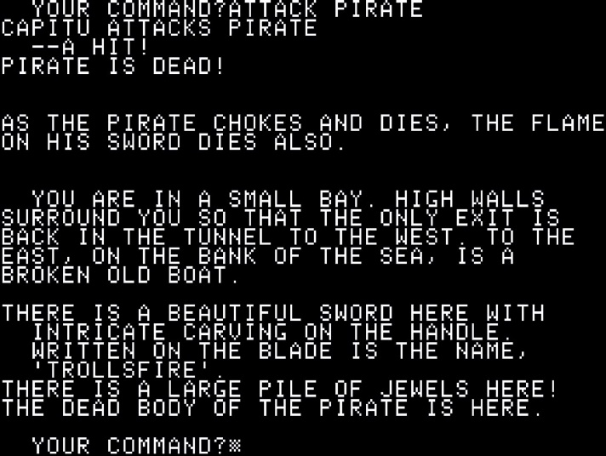

图 2我杀死了新手洞穴的最后一名敌人，掉落了魔法剑，我能拿着这把剑再去进行新的冒险。魔法剑的特殊能力是生成火焰，靠这一技能可以解开本关中的谜题。

Donald Brown 见本作游戏如此成功，便在1981 年推出了《埃蒙》的续作《剑刺》（SwordThrust），然而这一作是商业产品。虽然续作做了一些改进，优化了交互界面，增加了一些法术，但它并没有前作那么受欢迎，也没有那么多为其打造的冒险关卡。因此，Brown 最终放弃了续作游戏的开发。

《埃蒙》自由、开放的公众所有性使其风靡全美。制作人 Brown 抛下《埃蒙》、不再更新之后，维持游戏活跃性的挑战就落到了玩家社区头上。程序员 John Nelson 篡改了游戏系统，让玩家可以实现更多复杂的设计。他于 1984 年创办了全国埃蒙玩家俱乐部（National Eamon Users Club），该组织详细记录了《埃蒙》中的各种冒险关卡，还出版过简报，收录了评测文章和设计心得。

1988 年，俱乐部更名为“埃蒙冒险家工会”（The Eamon Adventurer’s Guild），由 Thomas Zuchowski 担任会长，至今仍能在 [www.eamonag.org](http://www.eamonag.org) 找到他们。他们记录了 256 场冒险，多数创作于 1984 到 1994 年之间。遗憾的是，他们到 2005 年为止就不再更新了。

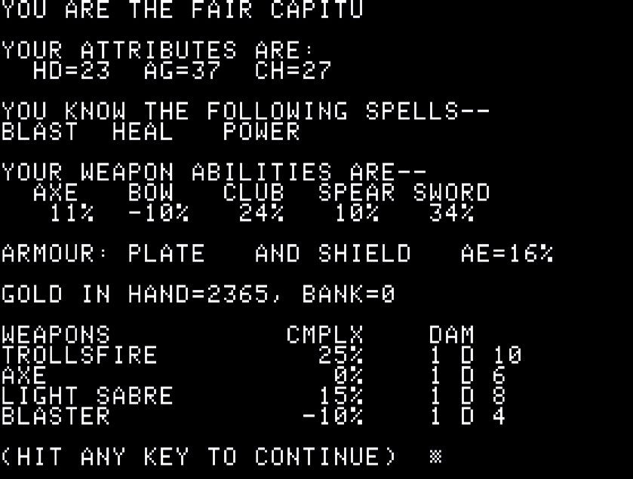

图 3状态界面显示了角色的属性数据、装备和技能。可别太全情投入了：武器会破损，而且角色死亡是永久的！

今天，你能轻易从网上下载到这些冒险关卡，享受他们丰富多样的内容[3]。你可以当海盗、当条子、当时间旅行者；深入探索摩瑞亚[4]、追捕骇客、大战生化人、探索死星[5]内部，甚至可以扮演蝙蝠侠去追逐小丑。

游戏的所有内容都完全由玩家提供，这当然也会有所缺陷，那就是关卡质量相差甚大。一部分游戏很有创意、设计完善，而另一些则有着各种各样的问题，包括文笔不精、容易暴毙、谜题太蠢、战斗拖沓等等。上面列出来的《星球大战》冒险听上去很刺激，但实际内容只有和帝国冲锋队[6]的无尽战斗罢了。

虽然如此，我还是打完了那场冒险，主要是因为我特别想要一把光剑。要知道，光剑和其他的剑用起来并没有什么不同，而且其实比我手上已有的武器还要弱一些。它唯一的特殊之处就在于它的名字。然而，字词之间蕴藏着不可思议的魔力，这份力量为我们的想象注入生机，而这正是《埃蒙》令无数粉丝倾心的原因。

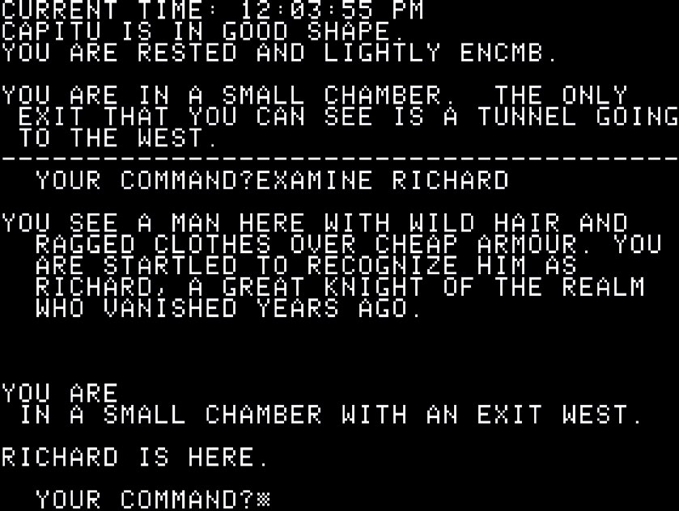

图 4《剑刺》作出了诸多改良，如在顶端加了状态栏窗口，然而，本作却从未像《埃蒙》那样受欢迎。

1. 译者注：《休闲电脑娱乐》（Recreational Computing）是由位于加利福尼亚州的非盈利组织 People’s Computer Company （PCC）创办的双月刊，原名《大众计算机杂志》（People’s Computers）。
2. 译者注：《巫师城堡》（Wizard’s Castle）是由 Joseph Power 在 1979 年开发的纯文本奇幻题材回合制角色扮演游戏。
3. 埃蒙冒险家工会发行过一张碟片，内含 242 份无版权限制的公开冒险关卡、地图、攻略、曾出版过的所有简报，以及一些模拟器。[你可以在此处下载](http://www.eamonag.org/lists/list-download.htm)。
4. 译者注：摩瑞亚（Moria “黑暗之渊”）是 J.R.R. 托尔金的奇幻小说中位于中土大陆西北的庞大地下城市，供矮人居住。
5. 译者注：DS-1轨道战斗太空站，俗称死星，是《星球大战》系列电影中的虚构太空要塞。
6. 译者注：帝国冲锋队是《星球大战》系列中，隶属反派政权银河帝国与帝国崩溃后，其残党建立的第一秩序下的军事部队。在电影中，他们手持激光步枪、身着黑色的紧身衣、并穿戴着覆盖全身的白色装甲及全罩头盔。